# Az új Metabo porelszívással felszerelt akkus kombikalapács: a legkönnyebb és legkompaktabb az osztályában

Akkus kombikalapács beépített porelszívással

KHA 18 LTX BL 24 Quick

ISA 18 LTX 24

A KHA 18 LTX BL 24 Quick kombikalapáccsal és a beépített ISA 18 LTX 24 porelszívással a profi szakemberek kényelmesen és tisztán dolgoznak az áramellátástól távol is.

**Nürtingen, 2017 január:** A vezeték nélküli szabadsággal gyorsan csempét elávolítani vagy betonba pormentesen fúrni: Ezt kínálja a Metabo új 18 Voltos  KHA 18 LTX BL 24 Quick kombikalapácsa beépített porelszívással. A piacon a legkönnyebb és legkompaktabb kombikalapács porelszívással, amely az optimális megoldás minden iparos számára, aki pormentesen és mobilan szeretne dolgozni anélkül, hogy le kellene mondania a teljesítményről.  A kefementes motornak és az alumínium hajtóműházban lévő precíziós csapágyazású nagy teljesítményű ütőműnek köszönhetően a kombikalapács akár 24 mm-es átmérőjű lyukakat is képes készíteni betonban. A véső üzemmódban a betonmaradványokat hatékonyan le lehet vésni. A kikapcsolt ütőfunkcióval a profi szakemberek nagy pontossággal fúrhatnak pórusbetonba, lyukas téglába vagy csempékbe. A beépített ISA 18 LTX 24 porelszívóval valamennyi fúrási munka, különösen  porszegényen végezhető el. Ez védi a felhasználó egészségét és megspórolja a munkahely utólagos tisztítását. Az innovatív Metabo LiHD akkutechnológiával az akár 6.2 Ah-ás kapacitásnak köszönhetően a profi szakemberek különösen kitartóan fúrhatnak és egyetlen akkuegységgel a furatok maximumának elkészítésére képesek.

**Kényelmes és biztonságos munkavégzés**

A rövid építésű szerkezet és a kis súly a KHA 18 LTX BL 24 Quick kombikalapácsot az osztályában a legkönnyebben kezelhető készülékké teszi. A 5.2 Ah-ás akkuval a kombikalapács 3,3 kg súlyú – a vékony lapos akkuegységgel a gép még könnyebb. Akár tiplifuratok fúrása, csempék eltávolítása vagy dobozfúrás: az ergonomikus L-alakú szerkezetével és az optimális súlypontjával a KHA 18 LTX BL 24 Quick tökéletesen kézreálló – ideális a kis erőkifejtéssel való kényelmes munkavégzéshez. A hatékony szénkefe nélküli motor és a nagy teljesítményű ütőmű kombnációjának köszönehtően a felhasználók profitálnak a munkában való rendkívül gyors eőrehaladásból – különösen a hat és tizenkét mm-es átmérőjű furatoknál. Az alumínium-présöntvény hajtóműház az akkus szerszámot különösen robusztussá teszi a kemény alkalmazásoknál az építőipari szakterületeken és a felújításoknál. A praktikus Metabo Quick gyorscserével  a felhasználók az SDS plus fúrótokmányt kényelmesen fa- és fémfúrókhoz való gyorsbefogó tokmányra cserélhetik. A felhasználó védelme érdekében a Metabo az új kombiklapácsot Metabo S-automatic biztonsági kuplunggal látta el: a biztonsági kuplung a balesetveszélyt abszolút minimálisra csökkenti azzal, hogy közvetlenül azután leállítja a hajtóművet, amint blokkol a fúró. Ezen túlmenően egy beépített csillapító rendszer és a rezgéscsillapító kiegészítő markolat védi a felhasznáaló egészségét a hosszú vésések vagy betonba való fúrások során a vibrációtól.

**Alapos és hatékony porelszívás**

A kereken egy kg-os alacsony súly és az ergonomikus megjelenés a beépített ISA 18 LTX 24 porelszívó rendkívül kompakttá és a szűk helyviszonyok között ideális kisérővé teszik. Az olyan igényes munkavégzéseknél, mint a fej felett végzett elektromos installációk, a beépített porelszívás védi a felhasználót a keletkező portól. Ha a profi szakemberek vízszintes tiplilyukakat fúrnak, a porelszívás gondoskodik a tiszta, szinte pormentes munkakörnyezetről.  A Metabo az új porelszívást saját motorral látta el, amelyet a kombikalapács akkujáról látnak el árammal. A Be/Ki-elektronikának köszönhetően a porelszívás automatikusan bekapcsol, ha beindul a kalapács. Amint a felhasználó kikapcsolja a kalapácsot, úgy egy kikapcsoló-késleltetés gondoskodik arról, hogy a porelszívás még három másodpercig tovább fusson, miután leáll a kalapács. Így a fúró furatból való kihúzásakor is kiszívja a maradék port a furatból. A szívófejet kopásálló kefegyűrűvel látták el, amely hozzájárul a lehető leghatékonyabb porelszíváshoz. Szükség esetén a szívófej egyszerűen és szerszám nélkül kicserélhető.

A kompakt dizájn ellenére az ISA 18 LTX 24 felfogja a port és fúrótörmelék több mint 35, tíz mm-es átmérőjű és 70 mm hosszúságú tiplifuratokból konstans fúrásteljesítmény mellett. A porgyüjtő átlátszó, így a felhasználó egy pillantással fel tudja mérni. mennyire van tele a porgyülytő. Az ISA 18 LTX 24 valamennyi szívó művelete során egy szerszám nélkül cserélhető HEPA-szűrő visszatartja a porrészecskék 99,97 százalékát. A löketbeállításnak köszönehtően, amely egy robusztus alumínium teleszkópcsövön helyezkedik el, a felhasználó egy mozdulattal hozzáigazíthatja a porelszívást a különböző fúróhosszokhoz, akár 160 mm-ig; a kívánt fúrásmélységet egy beépített mélységütközővel állítják be.

Ősztől a kereskedelemben kapható a beépített porelszívással ellátott kombikalapács. Az új akkus kalapács része a Metabo 18 Voltos akkus szerszám-választékának, amely már ma is több, mint 80 gépet foglal magába. A felhasználó előnye: a 18 Voltos osztály valamennyi töltője, akkuegysége és szállító megoldása individuálisan kombinálható egymással. Így a profi szakemberek csak azokat termékeket választják ki, amelyekre tényleg szükségük van.

* * *

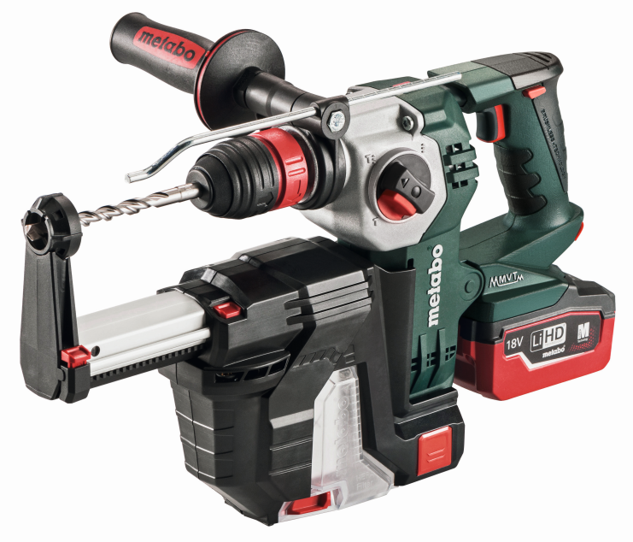

A piacon kapható legkönnyebb és legkompaktabb kombikalapács porelszívással: a kézreálló szerkezetnek és az ergonomikus megjelenésnek köszönhetően a profi szakemberek az építőipari szakmákban és a felújításoknál a Metabo  KHA 18 LTX BL 24 Quick és a ISA 18 LTX 24 gépeivel porszennyezés nélkül és kényelmesen végezhetik el munkájukat – akár a szűk helyviszonyok között végzett igényes feladatok esetén is. **Fénykép: Metabo**

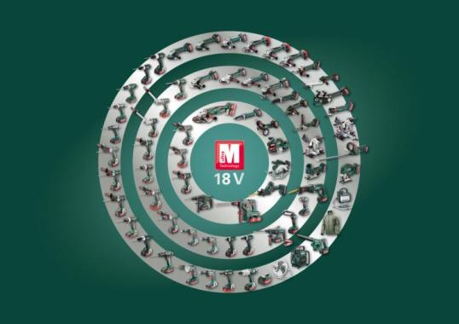

Az új 18 Voltos kombikalapács KHA 18 LTX BL 24 Quick a beépített ISA 18 LTX 24 porelszívással része a Metabo 18 Voltos akkus szerszám-választékának, amely már ma is több, mint 80 gépet foglal magába. A felhasználó előnye: a 18 Voltos osztály valamennyi töltője, akkuegysége és szállító megoldása individuálisan kombinálható egymással. Így a profi szakemberek csak azokat termékeket választják ki, amelyekre tényleg szükségük van. **Fénykép: Metabo**

Valamenyi fénykép újságírói célokra való használata a forrás megnevezése mellett kinyomtatható.

Metabo-ról

A Metabowerke GmbH Nürtingenben egy tradícókban gazdag a professzionális felhasználók számára elektromos szerszámokat gyártó és tartozékokat szolgáltató cég. A Metabo márkanévvel gépek és tartozékok teljes választékát kínálja mindenek előtt a fémiparosok és a fémipar, valamint az építőipari szakmák és a felújítás területén dolgozók számára. Az 1924-ben a sváb Nürtingenben alapított Metabo ma egy olyan középszintű vállalattá nőtte ki magát, amely a nürtingeni székhelyen kívül  a kínai Shanghai-ban is gyárt. 25 saját forgalmazó leányvállalat és több, mint 100 importőr cég biztosítja a nemzetközi jelenlétünket. Világszerte 1.800 ember dolgozik a Metabo-nál. Közösen a 2015-ös évben 408 millió eurónyi forgalmat bonyolítottunk le. A Metabo vállalatról és termékeinkről bővebben a www.metabo.com honlapon olvashat.

Sajtókapcsolat:

|  |  |
| --- | --- |
| Matyas Somogyvari  Metabo Hungaria Kft.  Noszlopy u. 30/ 10 th District  1103 Budapest  Magyarország  telefon: (+36) 1-434-2220  telefax: (+36) 1-434-2221  Matyas.Somogyvari@metabo.hu | Hubert Heinz / Johanna Quintus  Communication Consultants  Breitwiesenstr. 17  70565 Stuttgart  Németország  Telefon: +49 (711) 9 78 93-21 / -23  Telefax: +49 (711) 9 78 93-51 / -44  [heinz@cc-stuttgart.de](mailto:heinz@cc-stuttgart.de) / [quintus@cc-stuttgart.de](mailto:quintus@cc-stuttgart.de) |